****Государственное учреждение образования

«Лидский районный экологический центр детей и молодёжи»

Республиканский образовательный проект «Зеленый ключ»

Конкурс экологических проектов «Зеленая школа»

Номинация 4. «Педагогическая копилка»

**Методическая разработка познавательно-исследовательского занятия**

**НАУЧНАЯ ЭКСПЕДИЦИЯ**

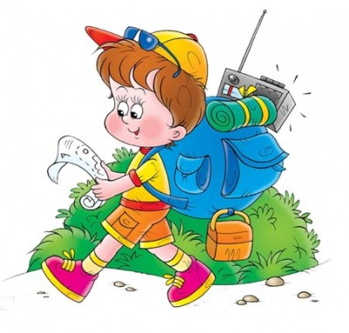**«ПО ПРИРОДНЫМ СООБЩЕСТВАМ БЕЛАРУСИ»**

*Автор:*

Бирюк Наталья Евгеньевна,

методист Лидского РЭЦДиМ

ул. Гастелло, 40а, г.Лида,

Гродненская обл.

231292

тел. 8 (0154) 52 15 55

e-mail: eco.ecdiu.lida@mail.ru

Лида

2017

**Аннотация**

Методическая разработка познавательно-исследовательского занятия «По природным сообществам Беларуси» составлена в форме научной экспедиции и является частью образовательной программы факультативного курса «Дзiкая прырода Беларусi» для учащихся 7-8 классов, итогом изучения разделов «Лясы», «Лугi, балоты i вадаёмы». Представленное занятие включает творческие, поисково-исследовательские и интеллектуальные задания, посредством которых учащиеся закрепляют и систематизируют знания о биологическом разнообразии природных сообществ Беларуси, получают теоретические и практические навыки работы с гербарным материалом, умения моделировать и схематизировать материал, работать с лабораторным оборудованием. В результате у учащихся развивается мыслительная деятельность, исследовательские умения, коммуникативные навыки, способность к самостоятельному принятию решений.

Данная методическая разработка может быть использована педагогами на факультативных занятиях «Дзiкая прырода Беларусi», на уроках биологии и экологии, а также на занятиях эколого-биологической направленности в учреждениях дополнительного образования детей и молодёжи.

**Тема:** «По природным сообществам Беларуси».

**Цель:** закрепление исовершенствованиезнаний учащихся о биологическом разнообразии природных сообществ Беларуси.

**Задачи:**

*образовательные:*

повторить и закрепить знания о разнообразии растительного и животного мира природных сообществ Беларуси;

подтвердить научную точку зрения о том, что разнообразие и целостность экосистем - условие существования жизни на Земле;

*развивающие:*

развить представление о природном равновесии и роли человека в его сохранении;

развить и совершенствовать творческие способности, коммуникативные навыки, исследовательские умения;

*воспитательные:*

воспитать бережное отношение к природе;

воспитать любознательность, дружелюбие, взаимопомощь умения работать в команде.

**Форма занятия:** научная экспедиция.

**Тип занятия:** совершенствование и систематизация изученного материала.

**Целевая группа:** учащиеся 7-8 классов.

**Продолжительность занятия:** 2 академических часа.

**Материалы и оборудование:** маршрутный лист, карточки с заданиями, гербарий луговых растений, карточки-определители растений, фонограмма с записью звуков природы, картинка с изображением погибшей рыбы, лабораторный материал (стакан, воронка, марля, вата, песок).

**Методы обучения:** словесные (беседа, объяснение), наглядные (картинки, схемы, гербарий луговых растений, карточки-определители луговых растений, мультимедийная презентация), частично-поисковые, исследовательские (выполнение самостоятельных исследований, сопоставление фактов).

**Формы организации работы с учащимися:** фронтальная беседа, работа в парах, в группах, коллективная работа, самостоятельная работа.

**Описание занятия:**

Перед началом импровизированной научной экспедиции ребята выбирают лидера – начальника экспедиции, который организует работу всей группы, ведет обсуждение итогов работы. Результаты работы отражаются в листах отчета (рабочей тетради). Каждый участник экспедиции составляет отчет о проделанной работе, делает вывод. Педагог осуществляет взаимодействие с учащимися через беседу и обсуждение. В результате совместной деятельности материал обобщается и систематизируется. Таким образом, реализуется дифференцированный подход (руководитель экспедиции – более сильный учащийся, выполняет более сложное задание, берет на себя в некоторой степени роль педагога; остальные участники экспедиции выполняют задания на основе имеющихся знаний и умений). В конечном итоге происходит мотивация каждого ребенка на успех.

**Ход занятия**

1. **Организационный этап (2 мин).**

Педагог приветствует учащихся, организует их внимание, настраивает на взаимодействие.

1. **Ориентировочно-мотивационный этап (7 мин).**

*Вступительное слово педагога. Эвристическая и фронтальная беседа с учащимися. Ознакомление с темой занятия.*

*Вопросы педагога учащимся:*

- Вспомните места, где вы отдыхали летом и все, что вас окружало. Как всё это можно назвать одним словом? *(Природа)*

- Как называют территории с определенной совокупностью растений, животных и микроорганизмов, влияющих друг на друга и окружающую среду? *(Природное сообщество)*

- Какие природные сообщества встречаются на территории нашей страны? *(Луг, лес, поле, водоем, болото)*

- Ребята, сегодня я предлагаю вам отправиться со мной в научную экспедицию по природным сообществам Беларуси. Кто знает, что такое экспедиция? *(Это когда несколько человек отправляются в путешествие на поиски чего-то интересного и необычного)*

- Правильно, научная экспедиция – это путешествие с определённой научной целью. В ней участвуют учёные, научные сотрудники. Мы сегодня тоже станем «учёными» и в ходе экспедиции выполним научные задания и исследования. Чтобы не сбиться с пути, мы будем пользоваться картой маршрута *(приложение 1).*

*Для работы учащимся потребуются тетради, в которых они будут фиксировать важную информацию. Педагог предлагает записать дату и тему занятия.*

1. **Операционно-познавательный этап (75 мин).**

Перед отправлением в экспедицию педагог предлагает учащимся выбрать руководителя, в обязанности которого входит следить за выполнением заданий, организовывать работу «ученых». Задача остальных учащихся – выполнять задания и докладывать о результатах работы руководителю. По ходу экспедиции руководитель заполняет карту оценки работы учащихся. В конце экспедиции каждый участник составляет отчет о проделанной работе в тетради и записывает вывод.

Педагог демонстрирует учащимся карту маршрута научной экспедиции, предлагает изучить ее и приступить к выполнению заданий*.*

*Слово педагога:* - Уважаемые учёные, определите природное сообщество, в котором вы оказались?

*Педагог читает текст:* - Сколько здесь трав! Наиболее часто встречаются тимофеевка, мятлик, ежа. Всякие есть цветы: белые, красные, жёлтые, лиловые. У каждого цветка, у каждой травинки есть свои названия. Какие красивые цветы! В цветках копошатся шмели, пчёлы, мухи. С цветка на цветок порхают бабочки. В воздухе кружатся стрекозы. А внизу на земле бесчисленное множество жуков и муравьёв. Благодаря зелёной окраске трудно различить среди травянистых растений кузнечиков. Только раздающееся стрекотание выдаёт их присутствие. Обилие растительной пищи и насекомых привлекает сюда птиц *(на лугу).*

**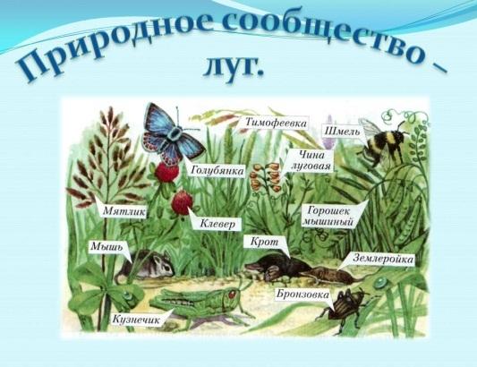***Педагог вывешивает на доску изображение природного сообщества «Луг»*

- Луг – это природное сообщество? Почему? Опишите его? (*Луг — это участки земли с достаточным количеством влаги, на которых растут влаголюбивые травянистые растения.* *На лугу* *много цветов и трав, летают бабочки, пчёлы, шмели, там совсем нет деревьев и кустарников, поверхность земли достаточно ровная).*

- Давайте представим, что мы на цветущей поляне, ярко светит солнце. Весело щебечут птицы. Лёгкий ветерок развевает ваши волосы. У вас прекрасное настроение. И вы сможете выполнить любое задание.

**Природное сообщество «Луг»**

**Задание 1. Практическая работа в парах с гербарием луговых растений (10 мин)** *(парная работа).*

Педагог предлагает учащимся разделиться на пары и выполнить задание в «лаборатории» по распознаванию луговых растений. Каждой паре «ученых» необходимо рассмотреть растения на гербарии, узнать их название с помощью карточек-определителей и записать их названия в тетрадь, разделив на 2 группы:

|  |  |
| --- | --- |
| **луговые цветы** | **травы** |
| нивяник, пижма, тысячелистник, одуванчик, клевер | тимофеевка луговая, мятлик, лисохвост |

*(проверка работ учащихся – фронтальная)*.

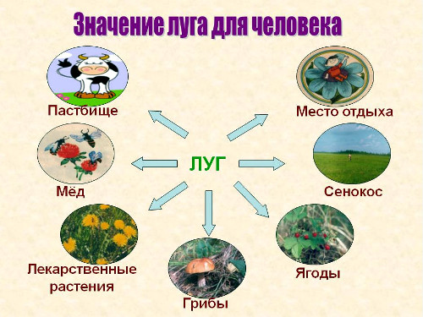*После выполнения задания педагог акцентирует внимание учащихся на значении луга для человека:*

- Все перечисленные вами растения луга являются ценными кормовыми культурами, поэтому человек использует луга как пастбища для домашних животных, на других заготавливает сено. Чтобы эти растения не исчезли с лугов, работники сельского хозяйства подсевают их семена или оставляют нескошенными часть трав. Вреден для лугов и неумеренный выпас скота. Из-за него исчезают многие растения. Те участки, где особенно много редких растений, люди берут под охрану.

**Задание 2. Эко-викторина «Луговая аптека» (6 мин)** *(коллективная работа).*

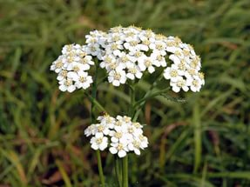Педагог задает вопросы о лекарственных растениях, произрастающих на лугах нашей страны, учащиеся, посовещавшись, находят ответ в виде изображения растения, называют его и демонстрируют педагогу.

1. 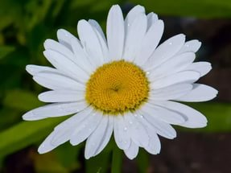Какое луговое растение поможет при простуде? *(ромашка лекарственная)*
2. Какое луговое растение поможет при болезнях желудка? *(тысячелистник)*
3. 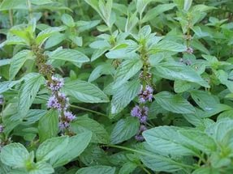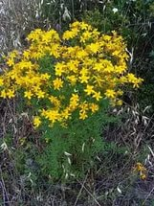Отвар из какого растения освежит и успокоит? *(мята)*
4. Какое луговое растение от 99 болезней? *(зверобой)*

*Слова педагога:*

- Закройте глаза и прислушайтесь *(звучит фонограмма голосов животных луга)*. Что вы услышали? *(голоса птиц, жужжание мух, порхания бабочек).* На лугу растут не только травянистые и цветочные растения, он богат и разнообразием животных. Каким же вы представляете животный мир луга? *(животные маленькие, в основном – это насекомые).*

**Задание 3. Экологические загадки «Насекомые луга» (6 мин)** *(индивидуальная работа).*

Каждый участник экспедиции получает карточку с экологическими загадками о насекомых - обитателях луга. Учащиеся разгадывают их и записывают правильные ответы в свои тетради, затем отчитываются перед руководителем экспедиции. По истечении времени, отведенного на выполнение задания, руководитель зачитывает ответы педагогу*.*

1. *Какое животное могло бы о себе так сказать? «Пою» крыльями, «слушаю» ногами (кузнечик).*
2. *Я самое прожорливое насекомое на планете (стрекоза).*
3. *Черен, да не ворон, рогат, да не бык, лечу - вою, сяду – землю рою (жук).*
4. *Сок из цветов я наберу и в сотах сладкий мед коплю (пчела).*
5. *Я трижды меняю облик, когда рождаюсь, прежде, чем стать взрослой (бабочка).*
6. *Я крупнее пчелы, тело покрыто длинными густыми волосками. Кажется, что на мне полосатая шуба (шмель).*
7. *Спинка в веснушках, ах, как неловко, и покраснела … (божья коровка).*
8. *Осенью в щель забьюсь, а весной проснусь (муха).*
9. *Лечу – говорю, сяду – молчу (оса).*

*Слова педагога:* - Наша экспедиция продолжается, посмотрим на карту маршрута и отправимся дальше *(педагог просит учащихся закрыть глаза и определить свое местонахождение. Звучит фонограмма: шум леса, пение птиц, треск сучьев).*

- Правильно, мы с вами оказались в лесу. Как называют лес, в котором растут разные деревья: лиственные и хвойные? *(Смешанный лес).*

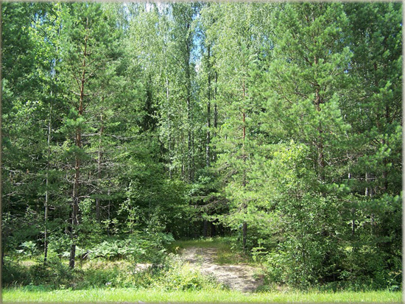*Педагог вывешивает на доску изображение природного сообщества «Смешанный лес».*

- Что представляет собой смешанный лес как природное сообщество? *(Главная роль принадлежит деревьям, которые и образуют лесное сообщество. Деревья, кусты и травы отличаются своими размерами, образуя ярусы. Лес представлен большим разнообразием видов животных).*

- Чтобы выбраться из природного сообщества «Смешанный лес» вам необходимо выполнить задания.

**Природное сообщество «Смешанный лес»**

**Задание 1. Динамическая игра «Жизненные формы растений» (5 мин).**

Педагог называет дерево – дети поднимают руки, если называет кустарник – учащиеся просто стоят, ели травянистое растение – приседают *(кислица, калина, медуница, липа, ольха, бересклет, лиственница, жимолость, орешник, копытень, сосна)*.

**Задание 2. Практическая работа по составлению «лесного дома» (15 мин).** *(групповая работа)*.

*Слова педагога: -* Все растения леса составляют этажи. Вы знаете, что в лесу может быть пять, шесть и даже семь этажей. Чтобы проверить ваши знания, я предлагаю вам разделиться на 2 группы и выполнить задания в «лаборатории»:

1-я группа: используя карточки с названием растений необходимо построить «лесной дом» и определить сколько этажей в нем находится

верхушки дубов

верхушки елей

верхушки сосен

5 этаж -

4 этаж -

кроны осин

кроны берез

кроны кленов

3,2 этажи

цветы

травы

кустарники

мхи

1 этаж

подвал

корни растений

2-я группа: используя карточки с названием животных учащимся необходимо заселить «лесной дом»

птицы

жуки

бабочки

5 этаж –

4 этаж –

совы

куницы

лось

волк

певчие птицы

3,2 этаж-

1 этаж –

землерои

наземные насекомые

подвал -

дождевой червь

крот

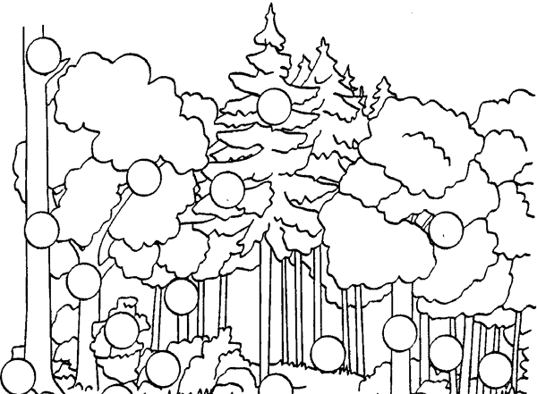

**Задание 3. Мозговой штурм «Экологическая проблема» (5 мин)** *(работа в команде)*.

Участники экспедиции получают задание по решению экологической проблемы. Необходимо изучить проблему, обсудить ее решение в команде и озвучить.

*«Со мной произошла необычная история. Я очень люблю ходить в лес. Да вот беда: в лесу столько разных букашек, комаров, муравьев. И летают, и ползают, и жужжат над ухом. Пользы от них никакой — только вред! Идешь по тропинке, а там сидит лягушка или еще хуже — жаба. Какие противные! Зачем они в лесу? А бабочки? Целый день летают! Какая от них польза? А муравьи? Только кусаются? А червяки? Не поймешь, где у них хвост, а где голова. И, вообще, что они под землей делают? Наверное, корни у деревьев подъедают. Надоели все. Один раз пришла я в лес, да как закричала: «Уходите все из леса. Видеть вас не хочу!». Они и ушли. Хорошо стало в лесу: никто не летает, не прыгает, не жужжит. Только вот листья на деревьях пожелтели, цветы перестали цвести, птицы улетели, звери разбежалась. Почему, не пойму. Может, вы мне поможете разобраться?*

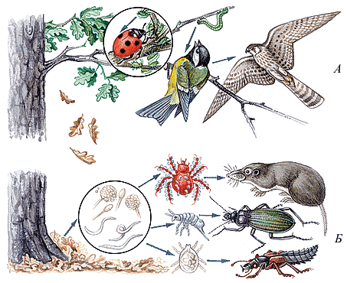*Слова педагога:* **-** Верно, в лесу всё взаимосвязано: не стало насекомых — ­улетели птицы, а птиц не стало — развелось гусениц видимо-невидимо, съели листву, траву, засох лес. Лес — богатство нашей родины надо беречь и охранять его. Что дает лес людям? … Лес дает свежий воздух, защищает поля и луга от сухих ветров, дает древесину, дрова, дарит вкусные ягоды, грибы, орехи, много в лесу растет и лекарственных трав. Вот почему лес надо беречь!

*Слово педагога:*

- Уважаемые учёные, наша экспедиция продолжается, давайте посмотрим на карту, куда нам дальше идти? (*Демонстрация карты маршрута).*

- Где мы сейчас находимся? (*Учащиеся прослушивают фонограмму со звуками и шумом воды и определяют, что они*  *попали в природное сообщество «Водоем»).*

*Педагог вывешивает на доску изображение природного сообщества «Водоем».*

- Какие водоёмы вы знаете? *(Искусственные, естественные; пресные, солёные).*

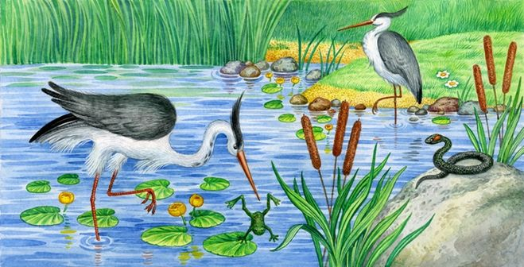 **-** В чём различие между искусственным  и естественным водоемом? Приведите примеры (*речка, ручей, море, озеро – естественные водоемы; пруд, водохранилище, канал – искусственные водоемы).*

**-** Какую роль играют водоёмы в жизни человека и почему их называют природным сообществом? *(Все обитатели водоёмов живут сообща.* *Растения выделяют кислород, которым дышат обитатели водоёмов, растениями питаются обитатели водоёмов, останки растений и животных под действием бактерий, которые тоже обитают в водоёмах, превращаются в  питательные вещества для новых растений).  Выполнение заданий учащимися.*

**Природное сообщество «Водоем»**

**Задание 1. Работа с моделью – аппликацией «Природное сообщество - водоем» (5 мин)** *(групповая работа).*

Учащиеся делятся на 3 группы, выполняют задание на карточках по составлению пищевой цепи водоема в виде аппликации.

*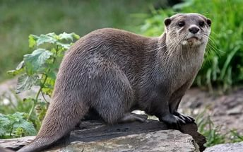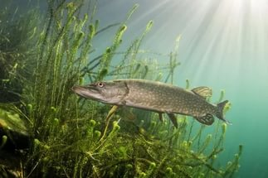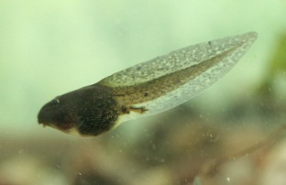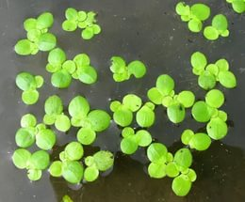1 группа – ряска, головастики, щука, выдра;*

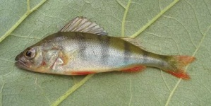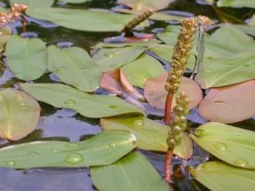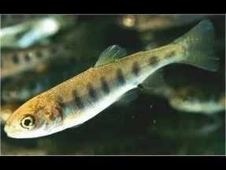*2 группа – рдест плавающий, малёк, окунь, выдра;*

**

*3 группа – дафния, личинка стрекозы, лягушка, цапля.*

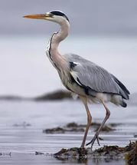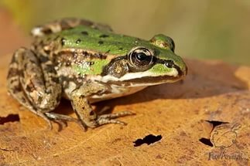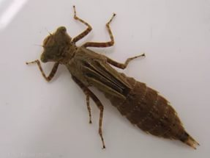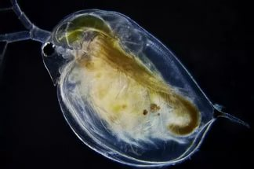

После выполнения задания руководитель экспедиции отчитывается о проделанной работе, делает вывод *(без пищи  прожить не  может ни  один организм. Пища дает энергию для жизни. В растительной пище заключена энергия солнца, в животной пище – энергия, полученная от растений или других животных).*

**Задание 2. Экологическая игра «Исправь ошибки в тексте» (5 мин)** *(работа в команде).*

Учащиеся получают текст с описанием обитателей водоема, в котором содержатся ошибки, «ученым» необходимо внимательно его прочитать и исправить допущенные ошибки.

*Какое красивое и интересное наше озеро! Издалека заметны яркие желтые кувшинки. Привлекают внимание растения с листьями, похожими на стрелы. Это элодея. По поверхности воды стремительно бегают жуки-плавунцы, а по водным растениям медленно ползают двустворчатые моллюски и прудовики. Вот щука лакомится ряской. А лягушка отдыхает на листе широком листе тростника, наевшись рыбы.*

**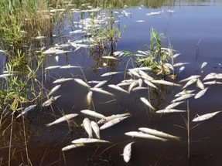***Педагог демонстрирует изображения водоема с погибшей рыбой и задает вопросы:*  - Скажите, что вы здесь видите? Как вы думаете, почему рыба погибла?*(Рыба могла погибнуть от загрязнения воды отходами от заводов).* «Учёные», что мы можем сделать? *(Очистить водоем)*

*Педагог делает переход к практической работе:*

- Правильно, очистить воду. Вы знаете, что для очистки воды используются огромные очистительные сооружения, в которых есть специальные фильтры. Сегодня вы научитесь делать такие фильтры в нашей лаборатории.

**Задание 3. Практическая работа по изготовлению фильтра для воды (15 мин)** *(парная работа).*

Учащиеся делятся на пары и с помощью инструктивных карточек выполняют практическую работу по изготовлению фильтра для воды, затем составляют схему процесса в тетради.

1. *Возьмите стакан с воронкой, положите в него марлю.*
2. *Следующий слой – вата.*
3. *На вату насыпьте пол ложки песка;*
4. *Следующий слой в фильтре - вата и ещё половина ложечки песка.*
5. *Заключительный слой - вата, и бинт.*
6. *Теперь вылейте загрязнённую воду частями, дайте пропитаться фильтру, а затем лейте смелее, тонкой струйкой.*
7. **Подведение итогов. Рефлексия (4 мин).**

Прием «Поменяемся местами».

Учащиеся становятся в круг. Педагог задает вопросы, ребята должны быстро меняться местами. Если учащиеся отвечают на вопрос удовлетворительно, они должны быстро поменяться местами, перейдя на другое освободившееся место; если же отвечают отрицательно, то остаются на своих местах.

*- Поменяйтесь местами те:*

*- у кого хорошее настроение;*

*- кто хотел бы продолжить разговор;*

*- кто остался доволен занятием;*

*- кто работал творчески;*

*- кто устал;*

*- кто хотел бы продолжить работу;*

*- кому было трудно работать в группе.*

Педагог анализирует результаты рефлексии. Делает выводы.

**Литература**

1. Гершман, М.В. Сборник информационно-методических материалов «Эковестник» / М.В. Гершман. – Минск: «Типография Федерации профсоюзов Беларуси», 2014.
2. Грычык, В.В. «Дзiкая прырода Беларусi»: дапам. да факультат. заняткаӯ для вучняӯ 7-8 кл. агульнаадукац. устаноӯ для работы ӯ класе / В.В. Грычык [i iнш.]. – Мiнск: «Адукацыя i выхаванне», 2009. – 272 с.
3. [www.testsoch.info](http://www.testsoch.info)
4. [www.prosto-interesno.ru](http://www.prosto-interesno.ru)
5. [www.priroda36.ru](http://www.priroda36.ru)

Приложение 1.

**Карта маршрута научной экспедиции**

